ФЕДЕРАЛЬНОЕ ГОСУДАРСТВЕННОЕ БЮДЖЕТНОЕ ОБРАЗОВАТЕЛЬНОЕ УЧРЕЖДЕНИЕ

ИНКЛЮЗИВНОГО ВЫСШЕГО ОБРАЗОВАНИЯ

**«МОСКОВСКИЙ ГОСУДАРСТВЕННЫЙ**

**ГУМАНИТАРНО-ЭКОНОМИЧЕСКИЙ УНИВЕРСИТЕТ»**

|  |
| --- |
|  |

**Факультет Прикладной математики и информатики**

**Кафедра Информационных технологий и прикладной математики**

**ОТЧЕТ**

**по лабораторной работе №1  
по дисциплине «Алгоритмизация и программирование»**

**на тему:**

**«Введение в алгоритмизацию и простые алгоритмы на Python»**

**Выполнил:**

**Студент группы ПИ-0120**

**Аджиев Р. Г.**

**Проверил:**

**к.т.н., доцент кафедры**

**Информационных технологий**

**и прикладной математики**

**Истомин В.В.**

Москва, 2020

**Задание №1**

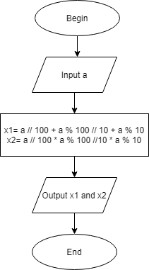

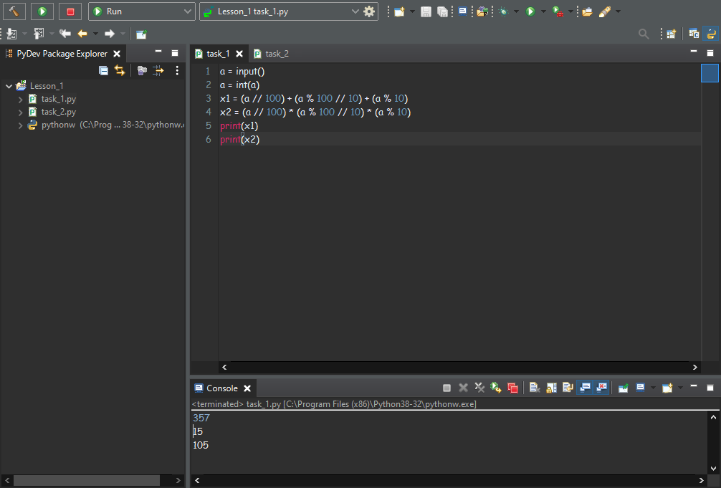

**Задание №2**

